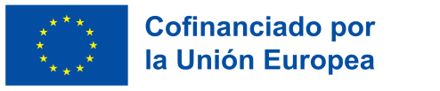
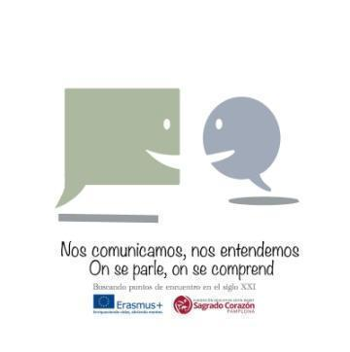
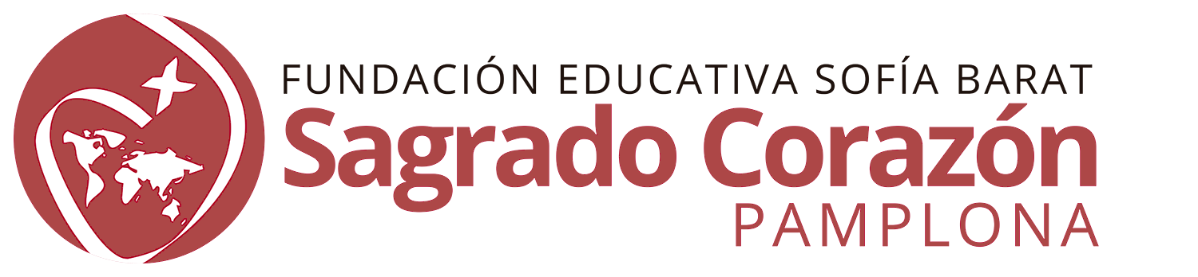

27 de octubre 2022
NOTA DE PRENSA

El alumnado de 3º ESO del Colegio FESB Sagrado Corazón en Pamplona ha recibido a sus correspondientes franceses en el marco del programa Erasmus+

El centro ha continuado el proyecto “Nos comunicamos, nos entendemos” con visitas y actividades en torno a los medios de comunicación junto al colegio Alouette de Pessac (Gironde, Francia)

El colegio FESB Sagrado Corazón de Pamplona participa en el programa de la Unión Europea Erasmus+ con su proyecto de movilidad KA-122 SCH “Nos comunicamos, nos entendemos. Buscando puntos de encuentro en el siglo XXI”, compartido con el Collège Alouette de Pessac, cerca de Burdeos.
El proyecto se centra en distintas formas de comunicación y participación, entre ellas los medios de comunicación locales y autonómicos. Devolviendo nuestra visita en junio pasado, el grupo de 37 estudiantes de Pessac, cerca de Burdeos, ha estado en Pamplona del 13 al 19 de octubre, alojándose con las familias de sus correspondientes pamplonicas. Además de conocer algunos lugares de interés, visitaron una emisora de radio e investigaron sobre otros medios de comunicación locales (prensa, TV). El grupo de unos 75 alumnos y alumnas españoles y franceses realizaron una grabación de podcasts sobre lo aprendido acerca de dichos medios, y sobre la experiencia del intercambio en general. Gracias a esta actividad reflexionaron sobre la importancia del derecho a una información veraz, profesional y actualizada. Durante su estancia en Pessac en junio elaboraron un periódico escolar centrado en las instituciones de gobierno locales y regionales que habían visitado tanto en Pamplona como en Francia.

NOTAS PARA REDACCIÓN
Para obtener más información sobre el proyecto “Nos comunicamos, nos entendemos. Buscando puntos de encuentro en el siglo XXI”, por favor, póngase en contacto con: Isabel de Carlos Izquierdo, isabel.decarlos@fesofiabarat.es , tfno. 948 247758/ 627686679
Web: Erasmus+
Twitter: @SagCorPamplona
Facebook: https://www.facebook.com/sagradocorazonpamplona
Instagram: https://www.instagram.com/sagradocorazonpamplona
YouTube:https://youtube.com/sagradocorazonpamplona

Erasmus+ 2021-2027 es el renovado programa de la Unión Europea en los ámbitos de la educación y la formación, juventud y deporte, que ofrece oportunidades para todas las personas y en todos los sectores educativos (Educación Escolar, Superior y de Personas Adultas, Formación Profesional).
Este nuevo Erasmus+ es más internacional, más inclusivo, más digital y más ecológico, apoyando la transformación digital, la inclusión y la diversidad, además del medio ambiente y la lucha contra el cambio climático. Con un presupuesto de más de 28.000 millones de euros, se financiarán proyectos de movilidad y cooperación transfronteriza relacionados con el aprendizaje para 10 millones de personas de todas las edades y de todos los orígenes.
En España, el programa Erasmus+ se gestiona por parte del Servicio Español para la Internacionalización de la Educación (SEPIE), organismo público adscrito al Ministerio de Universidades que actúa como Agencia Nacional del programa en e la educación y la formación.
Material informativo y de comunicación (folletos, vídeos, infografías, publicaciones…) sobre Erasmus+ 2021-2027: Información general (folleto)
- Erasmus+ 2021-2027(vídeo)
- Puedes utilizar el material informativo y de comunicación, incluidas las infografías, que encontrarás en la sección de Comunicación/Publicaciones de la web del SEPIE.
Para más información, puedes acceder a nuestra web, www.sepie.es, y seguirnos en redes sociales(etiquetando a la Agencia Nacional SEPIE y utilizando #ErasmusPlus): LinkedIn
Twitter: @sepiegob
Facebook: ErasmusPlusSEPIE
Instagram: @sepie_gob
YouTube: SEPIE
TikTok:@sepiegob

